ACTA DE INSTALACIÓN DE LA COMISIÓN EDILICIA PERMANENTE DE PARTICIPACIÓN CIUDADANA Y VECINAL.

En Ciudad Guzmán, Municipio de Zapotlán el Grande, Jalisco, siendo las 12:00 doce horas del día 05 de octubre del año 2018 dos mil dieciocho, reunidos en la Sala María Elena Larios, ubicada en la Planta baja de la Presidencia Municipal con domicilio en Av. Cristóbal Colon número 62, colonia Centro, previamente convocados comparecen los CC. MTRO. MANUEL DE JESUS JIMENEZ GARMA, LIC. CLAUDIA LÓPEZ DEL TORO, LIC. MARIA LUIS JUAN MORALES Y C.P. LIZBETH GUADALUPE GÓMEZ SANCHEZ, en su carácter de presidente y vocales respectivamente de la Comisión Edilicia Permanente de Participación Ciudadana y Vecinal del H. Ayuntamiento de Zapotlán el Grande, Jalisco; manifestando que mediante Sesión Extraordinaria N° 01 del Pleno del Ayuntamiento de fecha 01 de Octubre del año en curso, en el punto número 04 del orden del día, se crearon e integraron las Comisiones Edilicias Permanentes, por lo que, se integra en este momento y queda formalmente acreditada la legalidad y formalidad de sus actos, se procede a levantar ACTA DE INSTALACIÓN DE LA COMISIÓN EDILICIA PERMANENTE DE PARTICIPACIÓN CIUDADANA Y VECINAL, con fundamento en lo dispuesto por el artículo 115 Constitucional, 27 de la Ley del Gobierno y la Administración Pública Municipal, 40 al 47 del Reglamento Interior del Ayuntamiento de Zapotlán el Grande, Jalisco, procedemos a celebrar la Primer Sesión Ordinaria previa convocatoria se somete a consideración la siguiente:

LISTA DE ASISTENCIA Y DECLARACIÓN DE QUÓRUM

1.- LISTA DE ASISTENCIA Y DECLARACIÓN DE QUÓRUM. Se procede a tomar lista de asistencia, contando con la presencia de los Regidores:

1.- MTRO. MANUEL DE JÉSUS JIMENEZ GARMA------------------------ PRESENTE
2.- LIC. CLAUDIA LÓPEZ DEL TORO ----------------------------------------- PRESENTE
3.- LIC. MARIA LUIS JUAN MORALES --------------------------------------- PRESENTE
4.- C.P. LIZBETH GUADALUPE GÓMEZ SÁNCHEZ ---------------------- PRESENTE

Toda vez que se encuentran presentes todos los Regidores integrantes de la Comisión, se declara existente el QUÓRUM legal por lo que procedemos a presentar el Orden del día.

ORDEN DEL DIA

- Lista de asistencia, verificación de quórum e instalación de la sesión.
- Instalación de la Comisión Edilicia Permanente Participación Ciudadana y Vecinal.
- Asuntos Varios.
- Clausura.

El Regidor Presidente de la Comisión pone a consideración de los presentes la aprobación del orden del día y en caso de afirmativo solicita levante su mano.

NOMBRE DEL REGIDOR | VOTO A FAVOR | VOTO EN CONTRA
MTRO. MANUEL DE JÉSUS JIMENEZ GARMA | A FAVOR
LIC. CLAUDIA LÓPEZ DEL TORO. | A FAVOR
LIC. MARIA LUIS JUAN MORALES. | A FAVOR
C.P. LIZBETH GUADALUPE GÓMEZ SÁNCHEZ. | A FAVOR

DESARROLLO DE LA SESIÓN

1.- LISTA DE ASISTENCIA Y DECLARACIÓN DE QUÓRUM.- Se procedió a tomar lista de asistencia, contando con la presencia de todos los ediles que fueron designados como integrantes de la Comisión Edilicia Permanente de Participación Ciudadana y Vecinal del H. Ayuntamiento de Zapotlán el Grande, Jalisco, siendo los regidores CC. MTRO. MANUEL DE JÉSUS JIMENEZ GARMA, LIC. CLAUDIA LÓPEZ DEL TORO, LIC. MARIA LUIS JUAN MORALES Y C.P. LIZBETH GUADALUPE GÓMEZ SÁNCHEZ, en su carácter de presidente y vocales respectivamente.

2.- INSTALACIÓN DE LA COMISIÓN.- Siguiendo con el orden del día e instalación de la designación de los ediles en el acta de Sesión Extraordinaria N° 01 del Pleno del Ayuntamiento, de fecha 01 de octubre del año en curso, en el punto número 04 del orden del día, se crearon e integraron las Comisiones Edilicias Permanentes, por lo que, se integra en este momento y queda formalmente acreditada la legalidad y formalidad de sus actos, en este momento, se procede a levantar ACTA DE INSTALACIÓN DE LA COMISIÓN EDILICIA PERMANENTE DE PARTICIPACIÓN CIUDADANA Y VECINAL, quedando de la siguiente manera:

MTRO. MANUEL DE JÉSUS JIMENEZ GARMA
REGIDOR PRESIDENTE DE LA COMISIÓN EDILICIA PERMANENTE DE PARTICIPACIÓN CIUDADANA Y VECINAL.

LIC. CLAUDIA LÓPEZ DEL TORO
REGIDORA VOCAL DE LA COMISIÓN EDILICIA PERMANENTE DE PARTICIPACIÓN CIUDADANA Y VECINAL.

LIC. MARIA LUIS JUAN MORALES
REGIDORA VOCAL DE LA COMISIÓN EDILICIA PERMANENTE DE PARTICIPACIÓN CIUDADANA Y VECINAL.

C.P. LIZBETH GUADALUPE GÓMEZ SÁNCHEZ
REGIDORA VOCAL DE LA COMISIÓN EDILICIA PERMANENTE DE PARTICIPACIÓN CIUDADANA Y VECINAL.

Por lo que una vez se informó e íntegro la Comisión Edilicia de Participación Ciudadana y Vecinal, se llegó al siguiente acuerdo por parte de los integrantes de la comisión:

UNICO.- Se aprueba por unanimidad y se declara la instalación legal de la comisión en el orden que antecede, protestando sus integrantes a su leal y legal desempeño, firmando la aceptación de las protestas al calce de la presente acta.

3.- ASUNTOS VARIOS.-

1.- Preparativos del presupuesto participativo para el año 2019.

2.- Información sobre la Escuela Mexicana de Participación Ciudadana.

Votando los integrantes de la Comisión, a efectos de manifestar su voto, con los acuerdos de la presente sesión, resultando dicha votación de la siguiente manera:

NOMBRE DEL REGIDOR | VOTO A FAVOR | VOTO EN CONTRA | EN ABSTENCIÓN
MTRO. MANUEL DE JÉSUS JIMENEZ GARMA. | A FAVOR
LIC. CLAUDIA LÓPEZ DEL TORO. | A FAVOR
LIC. MARIA LUIS JUAN MORALES. | A FAVOR
C.P. LIZBETH GUADALUPE GÓMEZ SÁNCHEZ. | A FAVOR
RESULTADO DE LA VOTACIÓN. | 04

Resultado de la votación con 04 votos a favor del acuerdo referido en líneas anteriores.

4.- CLAUSURA.- No habiendo más asuntos que tratar se da por finalizada la sesión a las 12:30 horas del día y año en curso, por lo que se procede a firmar el acta correspondiente, firmando al calce y al margen para constancia la presente acta, todos los que en ella intervinieron, a efecto de validar los acuerdos.

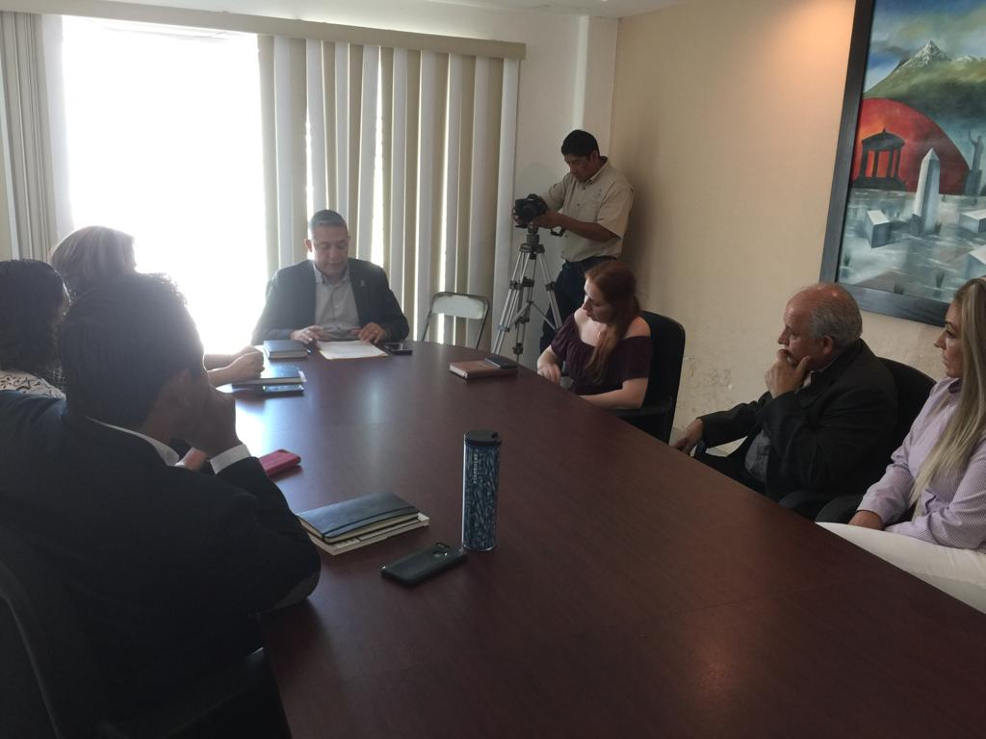
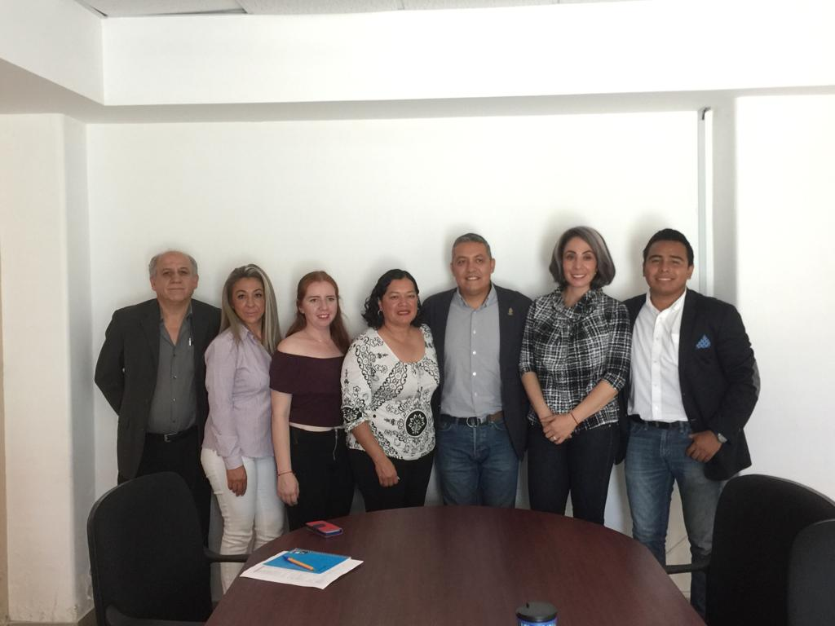

ATENTAMENTE
“SUFRAGIO EFECTIVO. NO REELECCIÓN”
CIUDAD GUZMÁN, MUNICIPIO DE ZAPOTLÁN EL GRANDE, JALISCO, OCTUBRE 05 DE 2018.
2018, CENTENARIO DE LA CREACIÓN DEL MUNICIPIO DE PUERTO VALLARTA Y DEL XXX ANIVERSARIO DEL NUEVO HOSPITAL CIVIL DE GUADALAJARA”
“2018, AÑO DEL CENTENARIO DEL NATALICIO DEL ESCRITOR UNIVERSAL ZAPOTLENSE JUAN JOSÉ ARREOLA ZÚÑIGA”

MTRO. MANUEL DE JÉSUS JIMENEZ GARMA
REGIDOR PRESIDENTE DE LA COMISIÓN EDILICIA PERMANENTE PARTICIPACIÓN CIUDADANA Y VECINAL.

LIC. CLAUDIA LÓPEZ DEL TORO
REGIDORA VOCAL DE LA COMISIÓN EDILICIA PERMANENTE DE PARTICIPACIÓN CIUDADANA Y VECINAL.

LIC. MARIA LUIS JUAN MORALES
REGIDORA VOCAL DE LA COMISIÓN EDILICIA PERMANENTE DE PARTICIPACIÓN CIUDADANA Y VECINAL.

C.P. LIZBETH GUADALUPE GÓMEZ SÁNCHEZ
REGIDORA VOCAL DE LA COMISIÓN EDILICIA PERMANENTE DE PARTICIPACIÓN CIUDADANA Y VECINAL.

LA PRESENTE FOJA DE FIRMAS, FORMA PARTE INTEGRAL DEL ACTA DE INSTALACIÓN DE LA COMISIÓN EDILICIA DE PARTICIPACIÓN CIUDADANA Y VECINAL. LA CUAL CONSTA DE 06 FOJAS UTILES POR UNO SOLO DE SUS LADOS, DE FECHA 05 DE OCTUBRE DEL 2018

